題 目 |  | MOAデータベースを用いた脈動変光星の周期解析
１
研究室名 |  | 宇宙粒子研究室
１
学籍番号 |  | 10761041
氏 名 |  | 近藤 秀作
〈概要〉
MOA(Microlensing Observation in Astrophysics)グループは1995年に発足し、ニュージーランドのマウントジョン天文台において大・小マゼラン星雲や銀河中心方向の観測を毎晩行っている。観測の目的は、重力マイクロレンズ現象を利用してダークマターの有力候補天体であるMACHOs(Massive Compact Halo Objects)を探索することである。現在ダークマターには、天体的な候補のバリオンダークマターと素粒子的な候補の非バリオンダークマターが考えられているが、MACHOsは前者にあたる。MOAグループでは、1999～2005年の約６年間、口径61ｃｍ、視野1.28平方度のMOA-Ⅰ望遠鏡を用いて大マゼラン星雲を全16フィールドの領域に分けて連続測光した。今回、私はMOA-Ⅰ望遠鏡で観測されたデータベースの内、No.3フィールドの観測データを用いて変光星の周期解析を行ない、変光星の一次周期と二次周期における周期関係図の作成を行った。そしてそれらの星をHR図上に分類した。

〈目的〉
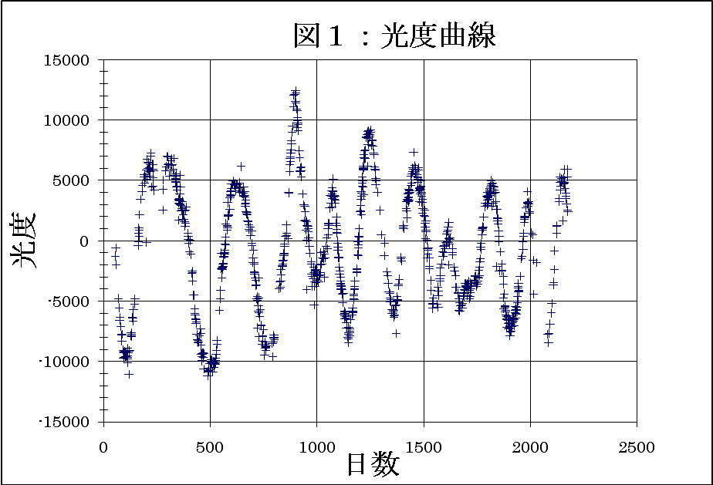
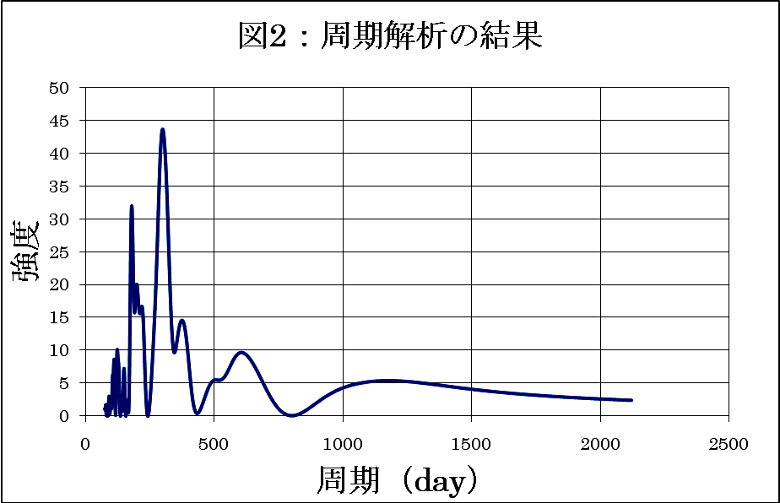
本研究の目的は、脈動型変光星における一次周期と二次周期の関係性と、その脈動の要因について解明することである。本研究の意義として、脈動型変光星は動径方向による振動や非動径方向の振動によって変光するとされている。現在までに一次周期と二次的周期との関係について明白な結論が得られていない。今回私が行った研究は、今後の脈動型変光星における振動問題を研究する上で基盤となるのではないかと考えている。

〈解析方法〉
MOA-Ⅰ望遠鏡による全16フィールドの領域に分けて観測されたLMCの観測データから、No.3フィールドのデータを用いて変光星の光度曲線を表示し、それを周期解析して変光周期を導く。
解析を行った変光星から二次周期の出ている変光星をピックアップし、一次周期と二次周期の周期関係図を作成した。

〈結果〉
今回解析を行った変光星データの一例を示す。
観測データ：lmc3-1-1-70
図1：光度曲線 図2：周期解析の結果
この変光星は脈動型変光星に属する半規則型変光星である。周期解析の結果よりこの変光星は、
- 一次周期・・・299.75日
- 二次周期・・・179.988日
の変光周期を持つことが分かる。
今回私は、MOA-Ⅰデータのlmc3-1-0とlmc3-1-1
(全4142個)を解析した結果、脈動型変光星277個のデータが得られた。またその内、二次周期を示すものは150個であった。一次周期と二次周期との関係性については論文発表にて述べる。

